TD N° 10 : récursivité
- Établir une définition récursive du PGCD de deux entiers et écrire l’algorithme puis la fonction Python correspondante.

- Définir un algorithme récursif permettant d’inverser une chaîne de caractères ('INF1' devient '1FNI', 'bonjour' devient 'ruojnob' …).

- En déduire une fonction booléenne permettant d’indiquer si un mot est un palindrome (identique à l’endroit et à l’envers, par exemple : ‘noyon’ ou ‘rever’).

- Écrire une version récursive de l’algorithme de recherche dichotomique.
On rappelle que la recherche dichotomique est une recherche par approximations successives dans une liste ordonnée (triée par ordre croissant de ses valeurs). On compare l'élément recherché à celui situé en milieu de liste. S'il est plus grand, on recommence avec la moitié supérieure de la liste, sinon avec la moitié inférieure de la liste, jusqu'à convergence vers l'élément recherché (égalité = succès), ou jusqu'à ce qu'il n'y ait plus aucun élément à comparer (liste vide). Dans ce cas, l'élément recherché était absent de la liste.

TP N°10 : flocon de Koch
La courbe de Koch est l'une des premières courbes fractales à avoir été décrite, bien avant l'invention du terme « fractal(e) » par Benoît Mandelbrot. Elle a été inventée en 1904 par le mathématicien suédois Helge von Koch.

On peut la créer à partir d'un segment de droite, en modifiant récursivement chaque segment de droite de la façon suivante :
- On divise le segment de droite en trois segments de longueurs égales.
- On construit un triangle équilatéral ayant pour base le segment médian de la première étape.
- On supprime le segment de droite qui était la base du triangle de la deuxième étape.
Au bout de ces trois étapes, l'objet résultant a une forme similaire à une section transversale d'un chapeau de sorcière.
La courbe de Koch est la limite des courbes obtenues, lorsqu'on répète indéfiniment les étapes mentionnées ci-avant.
A l’aide de la librairie Turtle, écrire une fonction récursive koch(n), n étant la longueur du segment à diviser. Pour n= 500, et en arrêtant la division quand la longueur du segment devient inférieure à 10, la fonction affiche la courbe suivante :
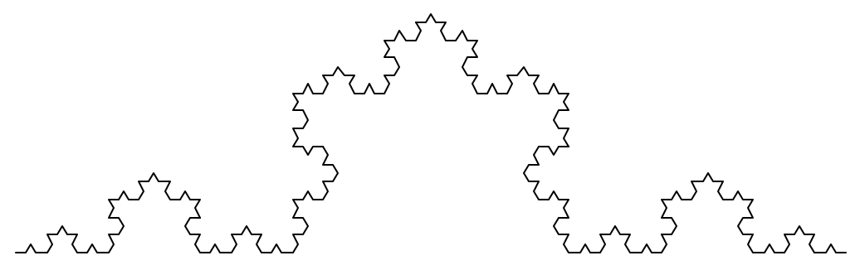

Le flocon de Koch s'obtient de la même façon que la fractale précédente, en partant d'un triangle équilatéral au lieu d'un segment de droite, et en effectuant les modifications en orientant les triangles vers l'extérieur.

Écrire une fonction flocon(n) qui dessine ce flocon pour un triangle équilatéral initial de côté 300.
